ETKİNLİK
Konuşmacı | Fatma TAYHAN
Unvanı | Dr. Öğr. Üyesi
Kurum Adı | Çankırı Karatekin Üniversitesi
Konu | Ramazanda Beslenme
Tarih - Süre | 22.03.2024 tarihinde saat 13:00’de 60 dk
Platform |  | Çevrimiçi | ☐ | Yüz yüze | ☐ | Karma
Etkinlik Program Çıktı ilişkisi | Ramazan ayında beslenme eğitimi etkinliği ile ramazan ayında oruç tutan bireylerin sağlıklı beslenme alışkanlıklarını sürdürmesi veya geliştirmesi için önemli öneriler sunulmuştur. İlk adım olarak Ramazan ayına uygun bir beslenme eğitimi programı oluşturulmuştur. Oluşturulan programın uygulanması aşamasında eğitim verilecek kuruma gidilerek yüz yüze olacak şekilde eğitim yapılmıştır. Etkinlik sırasında katılımcılarla soru-cevap aktivitesi ile katılımcıların bilgileri daha etkili bir şekilde öğrenmeleri sağlanmıştır. Etkinlik sonrasında katılımcılardan sözel olarak geri bildirim alınmış ve etkinlik süreci değerlendirilmiştir.

ETKLİNLİK ALANI
☐ | Bilimsel | X | Sosyal
☐ | Sanatsal | ☐ | Kültürel
☐ | Sportif | ☐ | Teknik
☐ | Diğer (Açıklayınız) …

ETKLİNLİK SONUÇ RAPORU ( Etkinlik amacı, hedef ilişkisi, katılım sayısı, yaşanan sorunlar, etkinlikle ilgili görseller, davetiye afiş vb)

Çankırı İnsan Hak ve Hürriyetleri İnsani Yardım Derneği tarafından ‘Ramazanda Beslenme’ konulu bir eğitim talep edilmiş ve ramazan ayında toplumun sağlıklı beslenme alışkanlıklarını sürdürmesi veya geliştirmesi amacıyla 22.03.2024 tarihinde saat 13:00’de dernek binasında yüz yüze Dr. Öğr. Üyesi Fatma TAYHAN tarafından “Ramazanda Beslenme” konulu konferans 55 kişinin katılımıyla tamamlanmıştır.

Ramazan ayı toplumuzda önemli bir yer teşkil eder. Bu eğitimde ramazan ayında oruç tutan bireylerin bu dönemde sağlıklı beslenme alışkanlıklarının sürdürülmesi üzerinde durulmuştur. Çankırı İnsan Hak ve Hürriyetleri İnsani Yardım Derneği üyelerinin aktif katılımı ile gerçekleştirilen bu eğitimde özellikle ramazan ayında beslenmede yapılan yanlışlar ve gastrointestinal sisteme ilişkişn değişikliklerden bahsedilmiş ve yöneltilen çeşitli sorular ile uygulamaya ilişkin çarpıcı bilgiler vermiştir.

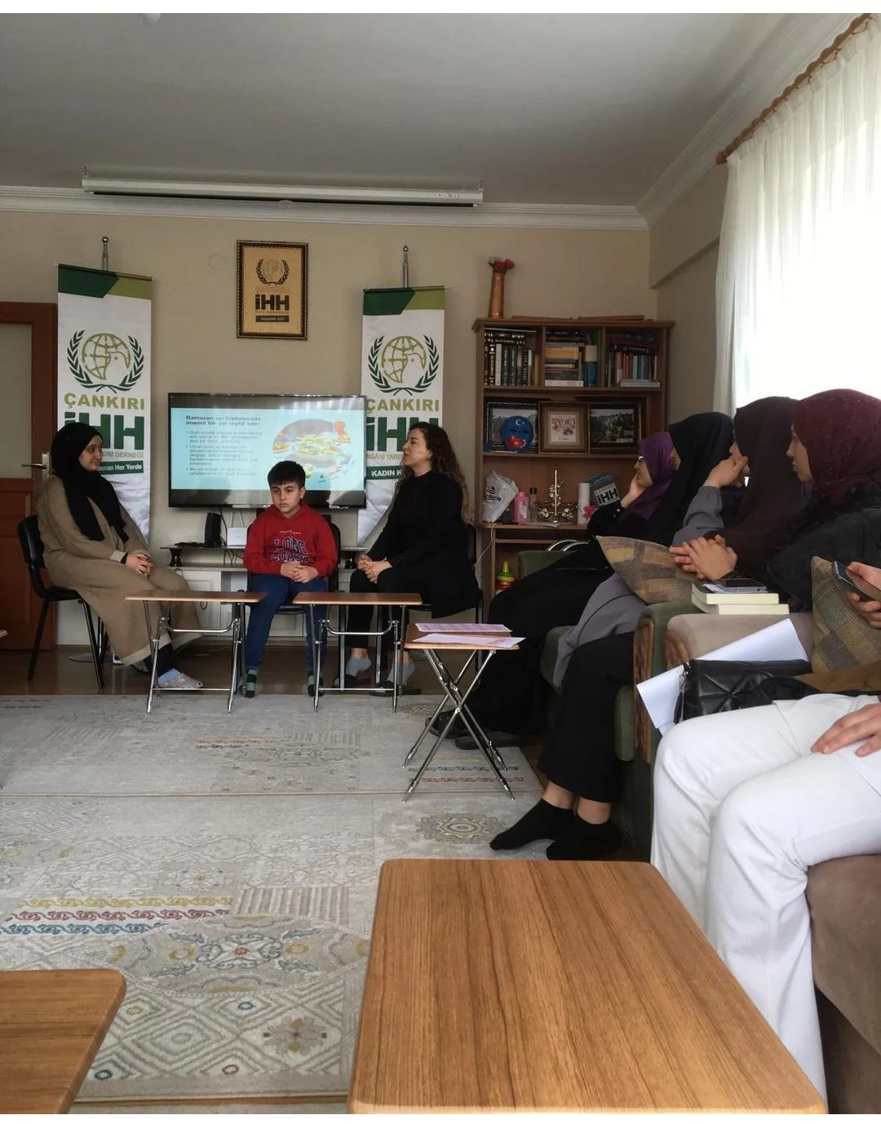

Ramazan ayı, Müslümanlar için ibadet, maneviyat ve dayanışma ayı olarak kabul edilir. Bu ayda oruç tutmak, Müslümanlar için önemli bir gelenektir. Ancak, uzun süren açlık periyotları sağlıklı beslenme alışkanlıklarını zorlayabilir. Bu nedenle, sağlıklı beslenme eğitimi, Ramazan ayında önemli bir ihtiyaçtır. Ramazan ayına uygun beslenme konularını kapsayan interaktif bir yaklaşımla eğitim yapılmıştır. Program kapsamında ‘Ramazan Ayında Sağlıklı Beslenmenin Önemi, İftar ve Sahurda Denge, Su Tüketimi ve Hidrasyonun Önemi, Protein, Karbonhidrat ve Yağ Dengesi, Lifli Gıdaların Önemi, Şeker ve Tuz Tüketiminin Kontrolü, İftar ve Sahur Menü Planlaması, Fiziksel Aktivite Önerileri başlıklarına yer verilmiştir. Ramazan ayında sağlıklı beslenme eğitimi, katılımcıların bilinçli beslenme alışkanlıkları geliştirmelerine ve Ramazan ayında daha dengeli bir şekilde beslenmelerine katkıda bulunmuştur.

